UNIVERSITÉ DU QUÉBEC À TROIS-RIVIÈRES

TRAVAIL DE SESSION

PRÉSENTÉ À

M. SIMON DELISLE

COMME EXIGENCE PARTIELLE

DU COURS

OUTILS ET LOGICIELS DE GÉNIE ÉLECTRIQUE

PAR

NICOLAS BOURRÉ

FRANÇOIS MORRISSEY

Table des matières

Schéma 1

Alimentation 1

Schéma 1 1

Simulation 2

Question 1 2

Schéma 2 3

Simulation 3

Question 2 3

Schéma 3 5

Simulation 5

Question 3 5

Schéma 4 6

Simulation 6

Question 4 6

Schéma 5 7

Simulation 7

Question 5 et 6 8

Schéma 6 9

Simulation 9

Question 7 9

Schéma 7 11

Simulation 11

Question 8 11

Schéma 12

Simulation 12

Question 9 12

Schéma 13

Simulation 13

Question 10 13

Question 11 13

Question 12 14

Question 13 14

Transformateur 15

Question 14 15

Circuit imprimé 15

Question 15 15

Question 16 15

# Schéma

## Alimentation

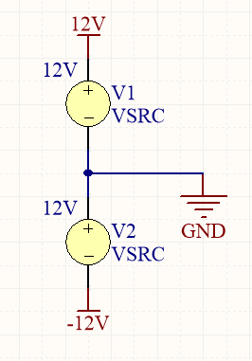

Figure 1 : Source d'alimentation

## Schéma 1

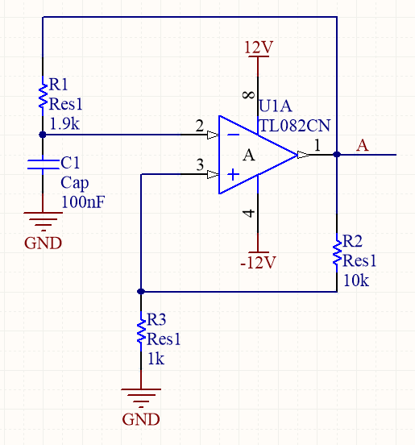

Figure 2 : Schéma 1

### Simulation

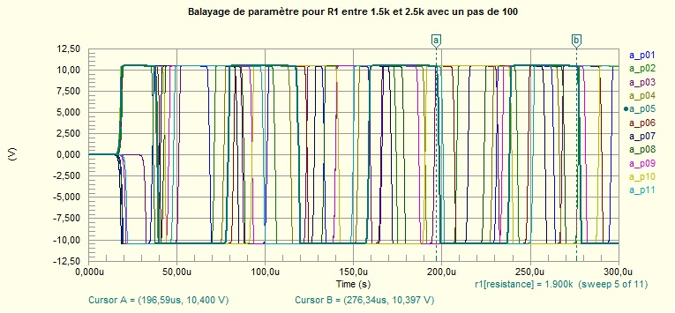

Figure 3 : Simulation par balayage de paramètre sur R1 entre 1.5k et 2.5k avec pas de 100 Ohms

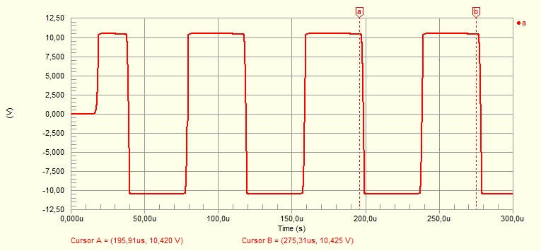

Figure 4 : Résultat se rapprochant le plus à 12.5kHz soit R1 = 1900 Ohms

### Question 1

**Q1. Quelle fréquence avez-vous précisément réussi à obtenir?**

Curseur A = 195,91 us et Curseur B = 275.31 us

Fréquence = 12 594.4584 Hz soit **12.59kHz**

## Schéma 2

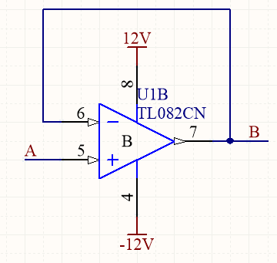

### Simulation

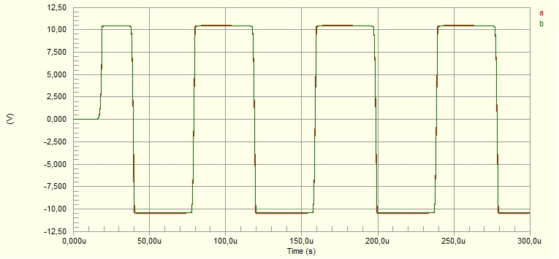

### Question 2

**Quelle différence y a-t-il entre le signal A et le signal B?**

Selon la simulation obtenue, il n’y a aucune difference entre les deux sorties. C’est un “fit” presque parfait.

## Schéma 3

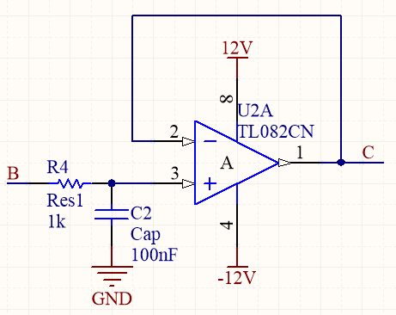

### Simulation

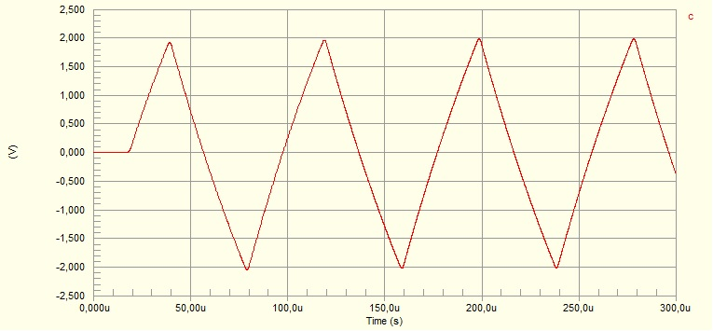

### Question 3

**Quelle est la forme du signal C?** C’est un signal triangulaire

## Schéma 4

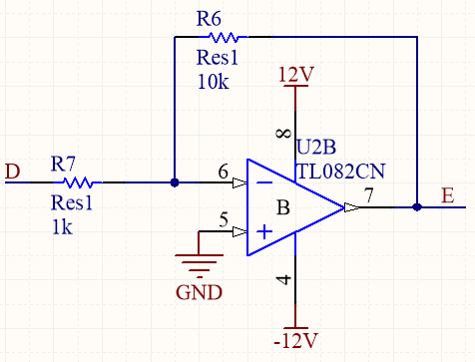

### Simulation

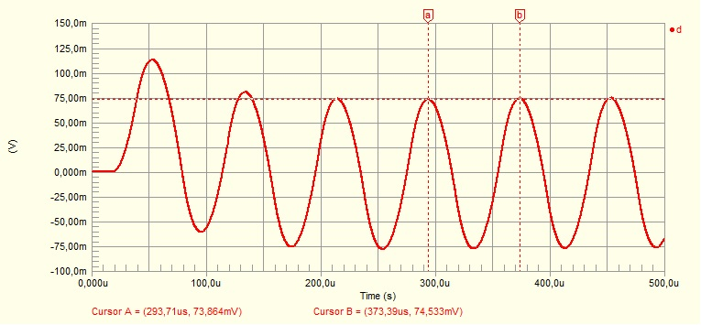

### Question 4

**Quelle est la forme du signal D?** C’est un signal de forme sinusoïdale

### Schéma 5

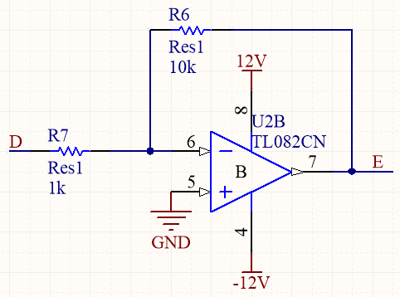

### Simulation

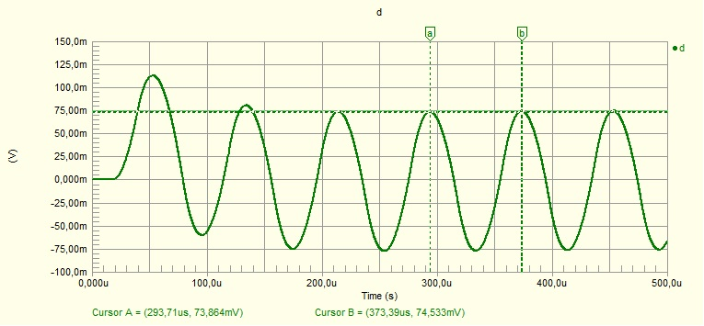

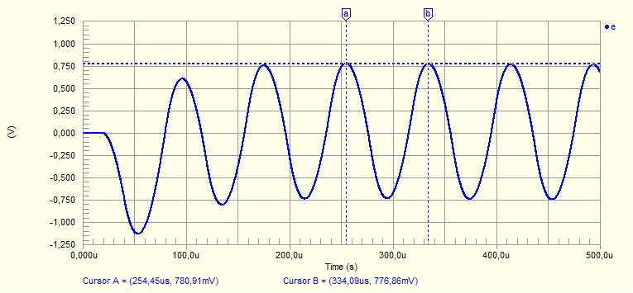

### Question 5 et 6

**En utilisant la valeur crête-à-crête des signaux D et E, quelle proportion existe-il entre le signal D et le signal E?**

Dépendant du sens de la question, si celle-ci est en lien avec la fréquence, la proportion entre D et E tend vers la valeur 1.

Crête D = 74,533mV

Crête E = 776,86mV

Si la valeur est de prendre une crête de D sur une crête de E, le signal de E est amplifié d’environ -10.4 fois. Il y a une inversion entre les deux signaux.

**La proportion entre le signal D et le signal E a-t-elle un lien avec le choix des résistances R6 et R7 ? Justifiez votre réponse en modifiant R6 et R7, mais n’oubliez pas de remettre R6 et R7 à leurs valeurs originales…).**

La modification d’une des deux résistances apporte un changement au niveau de l’amplification. Voir le résultat par balayage sur deux paramètres soit R6 et R7 (Figure 5).

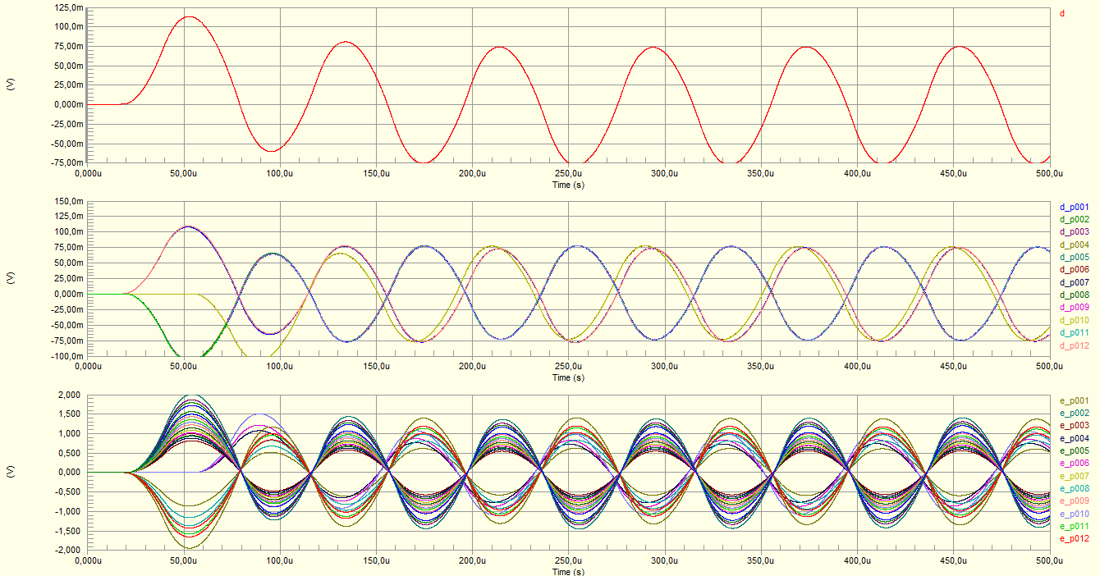

Figure 5 : Balayage de plage pour R6 et R7

## Schéma 6

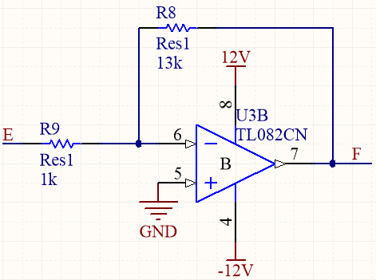

Figure 6 : Circuit d'amplification inverseur avec un gain de 13

### Simulation

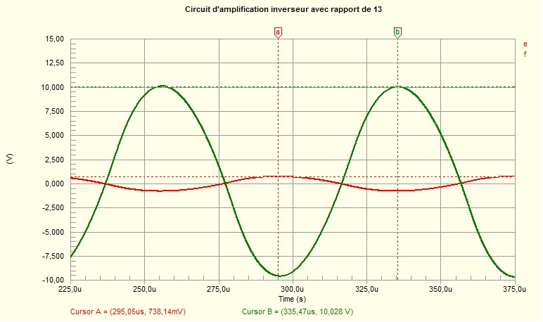

Figure 7 : Simulation avec une résistance de 13k

### Question 7

Justifiez mathématiquement votre réponse pour le choix de la résistance R8.

Selon la théorie, l’équation est la suivante :

Avant l’application de la simulation, nous avions les valeurs représentées ci-contre.

🡪

## Schéma 7

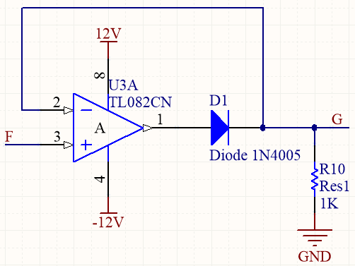

### Simulation

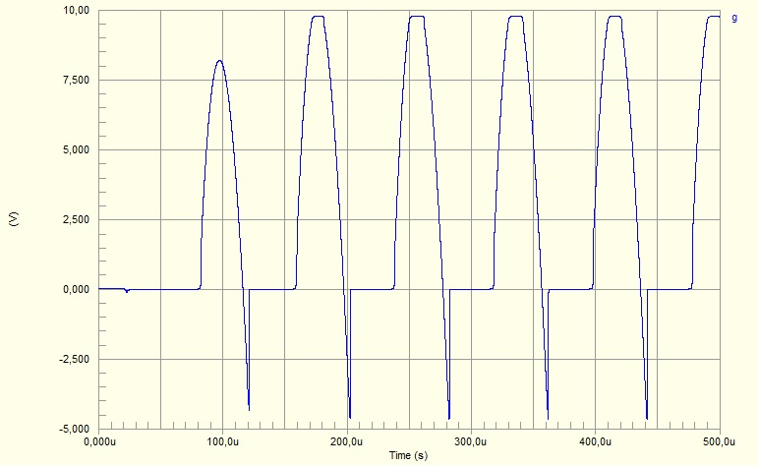

### Question 8

**Décrivez en vos mots la fonction réalisée par ce sous-système.**

Selon la simulation, il semble que ce soit un circuit qui rectifie le signal.

## Schéma

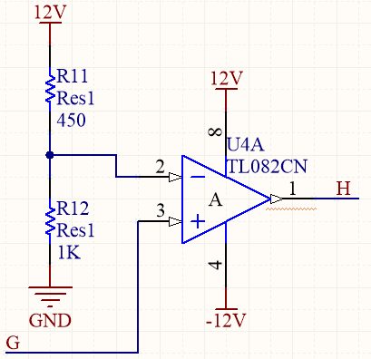

### Simulation

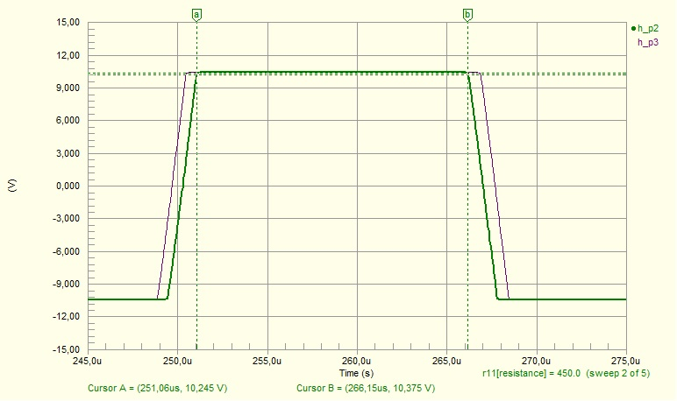

### Question 9

**Quelle largeur d’impulsion avez-vous précisément réussi à obtenir?**

À l’aide de la simulation par balayage, j’ai pu trouver qu’une résistance (R11) de 450Ω permettait d’obtenir une largeur d’impulsion de 15.09µs.

## Schéma

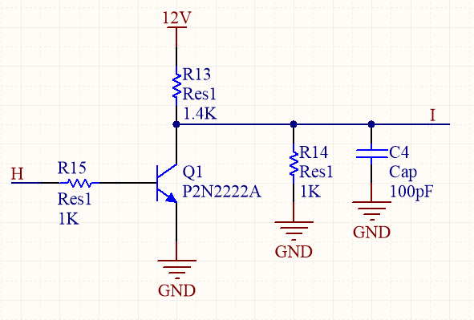

### Simulation

|  |  |
| --- | --- |
| Figure 8 : Simulation avec condensateur | Figure 9 : Simulation sans condensateur |

### Question 10

**Quelle est la fonction du condensateur C4? (Simulez avec et sans ce condensateur)**

Ce condensateur servira de filtrer passe-bas à la sortie. Si on observe les simulations côte-à-côte, on remarque qu’il n’y a plus de bruit à haute fréquence.

## Question 11

**En réalisant une simulation incluant toutes les parties précédentes, évaluez le courant maximal que doit fournir vos sources de tension de 12V et -12V.**

Selon la simulation, la branche négative (V2) consommerait environ 80mA et la branche positive (V1) consommerait 97mA. Les valeurs sont arrondies au mA près.

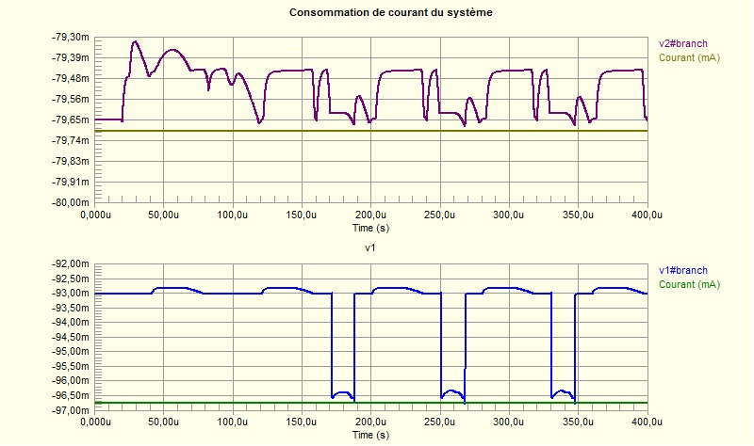

Figure 10 : Simulation "Operating point analysis"

## Question 12

**Sachant que les tensions de sortie «outP» et «outN» seront respectivement d’environ +16V et -16V, quelle valeur doit-on attribuer à R16 et R17afin qu’il y circule les mêmes courants que ce qui a été déterminé à la question #11? (V=RI)**

En utilisant la loi d’Ohm, on peut déterminer que la résistance pour la borne positive doit être de 165Ω et la résistance de la borne négative doit être de 200Ω. Les valeurs sont arrondies au Ω près.

## Question 13

**Afin que les régulateurs de tension fonctionnent correctement, la valeur absolue des tensions «outP» et «outN» ne devra jamais descendre sous le seuil de 15V.**

**Afin de minimiser la dimension des condensateurs tout en assurant un bon fonctionnement, quelles valeurs recommanderiez-vous pour C5 et C8 parmi les valeurs standards suivantes: 100μF, 150μF, 220μF, 330μF, 470μF, 680μF, 1000μF ?**

La simulation démontre que 630uF est le plus petit condensateur que l’on peut utiliser tout en gardant la tension de sortie supérieure à 15V.

Comme démontré dans la figure suivante, le condensateur de 470uF permet de garder une tension constamment inférieure à -16V à la borne négative mais ne permet pas de garder une tension constamment supérieure à 16V à la borne positive. On ne peut donc pas l’utiliser.



Figure 11: Simulation "Parameter Sweep"

# Transformateur

## Question 14

**Décrivez-moi en détail votre plan de masque pour le transformateur (grosseurs des trous, numérotation des trous, espacement entre les trous, dimensions physiques de votre transformateur, etc).**

Le transformateur mesure 1,61 pouce de long par 1,31 pouce de large et 1,31 pouce de haut. Il y aurait 8 pattes mais 2 et 3 n’existent pas puisque c’est un transformateur à primaire simple. Les pattes sont en ordre croissant, commençant à gauche de bas vers le haut puis à droite de bas vers le haut (les deux du centre à gauche n’existant pas). La distance entre les deux rangées de pattes est de 1,25 pouce. La distance entre la patte 5 et 6 ainsi que celle entre 7 et 8 est de 0,25 pouce tandis que celle entre 6 et 7 est de 0,35 pouce. On peut donc déduire que la distance entre la patte 1 et 4 est de 0,85 pouce. Les pattes ont un diamètre de 41mils. On utilisera donc des trous de 47mils avec des beignes de 77mils.

# Circuit imprimé

## Question 15

**Sachant que le coût de fabrication des circuits imprimés à l’UQTR est de 2$/po², combien coûterait la fabrication brute de votre circuit ?**

Notre PCB a une dimension de 4.15 po x 1.75 po. Ainsi, il prend une surface de 7.26 po² ce qui coûterait approximativement **14.52$** pour en réaliser un exemplaire.

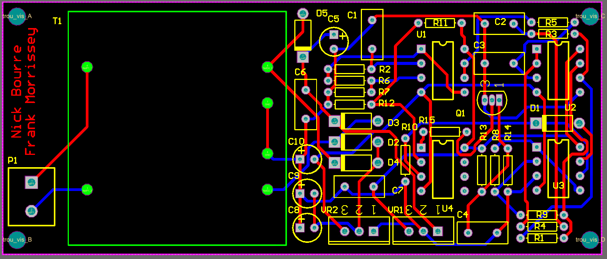

Figure 12 : Visualisation 2D des chemins et des composants du circuit imprimé

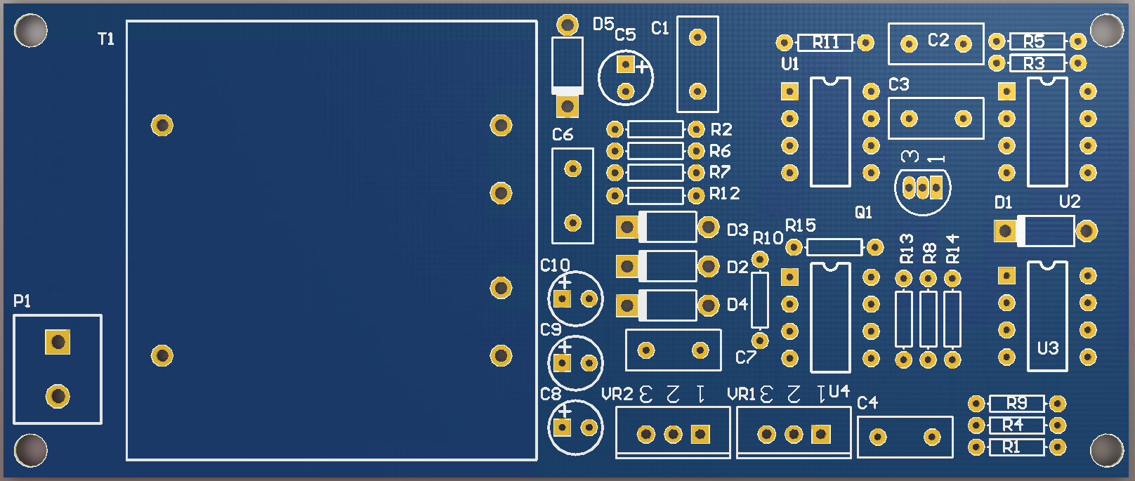

Figure 13 : Visualisation 3D du circuit imprimé

# SolidWorks

## Question 16

**Sachant que le coût de fabrication des pièces de plastique réalisées à l’aide de l’imprimante 3D du Département de génie mécanique est de 5$/po³, combien coûterait la fabrication de votre boitier (fond + couvercle) ?**

Le dessus a un volume de 0.862 po³ et le fond a un volume de 1.284 po³. Ainsi le coût de fabrication serait approximativement de **10.73$**.

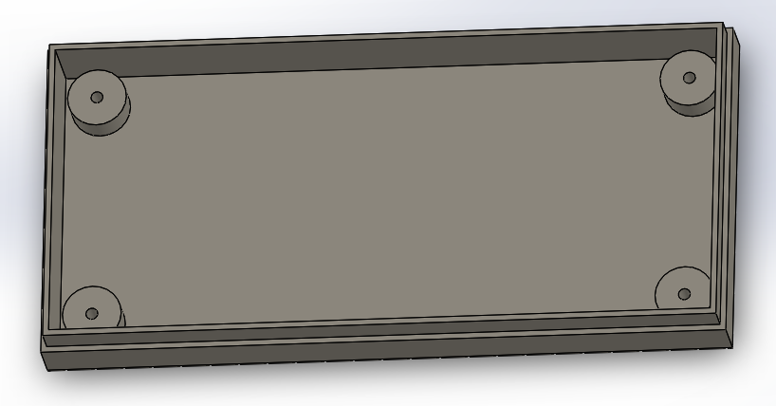

Figure 14 : Fond du boîtier

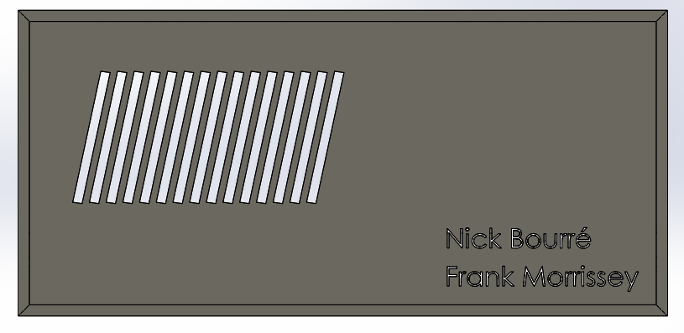

Figure 15 : Dessus du boîtier

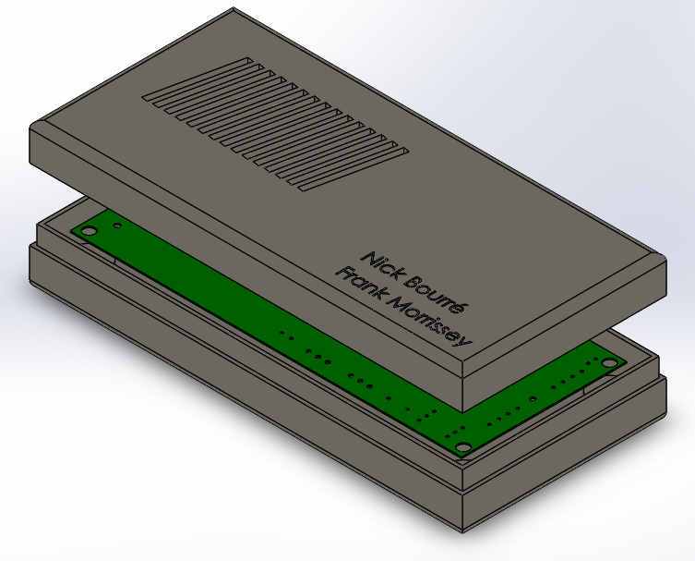

Figure 16 : Assemblage du boîtier avec le circuit imprimé